Снабберы.

Снаббер должен гасить паразитный колебательный процесс в контуре, образованном индуктивностью рассеяния трансформатора и емкостью цепи его вторичной обмотки в моменты запирания диодов. Упрощенная схема образования паразитного контура и подключения снаббера показана на картинке.
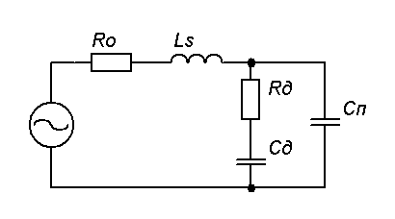
Здесь: Rо и Ls - сопротивление обмоток и индуктивность рассеяния трансформатора, приведенные к вторичной обмотке; Сп - суммарная емкость вторичной обмотки и выпрямительных диодов; Сд,Rд - снаббер. Резистор Rд снаббера служит для поглощения энергии паразитного колебательного процесса, а конденсатор Сд - для уменьшения выделения тепла на Rд от протекания тока рабочей частоты. Номиналы Сд,Rд выбираются исходя из следующих условий:
Rд<0,5*(Ls/Cп)^0,5 - условие отсутствия колебаний в паразитном контуре, образованном Ls,Cп.
Rд>2*(Ls/Cд)^0,5 - условие отсутствия колебаний в контуре, образованном Ls,Cд.
Сд>3*[(Ls*Cп)^0,5]/Rд - для эффективной работы снаббера емкостное сопротивление Сд на частоте паразитного резонанса должно быть значительно ниже сопротивления Rд.
Здесь не учтено влияние Rо, так как оно обычно намного ниже получающегося Rд.
Желательно, чтобы все эти условия выполнялись с большим запасом. Еще необходимо проверять, чтобы на Rд рассеивалось не слишком много тепла (обычно не больше 1% от номинальной мощности блока питания), хотя в данном случае это условие выполняется очень легко.
Подбором здесь часто занимаются я думаю из-за сложности определения реальных паразитных параметров трансформатора и сильной зависимости переходного процесса от характера обратного восстановления примененных типов выпрямительных диодов. Я подбором заниматься не стал, а просто прикинул эти элементы для наихудшего случая (при завышенной емкости и отсутствии потерь в диодах во время восстановления) и в итоге выбрал их неправильно : сопротивление R36 и емкость C16 в схеме блока питания должны быть на порядок больше. (Установлены R36 20 Ом и C16 0,1 мкФ)

Л. Зуев, http://www.vegalab.ru/forum/showthread.php?p=74894&highlight=%F1%ED%E0%E1%E1%E5%F0#post74894

